姓名：胡逢彬 |  | 学号：2225060803 | 专业年级：22级网络工程 | 班级： 二班
分组： |  | 实验室： | 指导教师：赵辉 | 实验日期：
实验的准备阶段  (指导教师填写) | 课程名称 | 移动应用开发技术
实验的准备阶段  (指导教师填写) | 实验名称 | 广播
实验的准备阶段  (指导教师填写) | 实验目的 | - 掌握布局与控件的使用方法  - 掌握有序广播机制，根据广播接收者的优先级顺序接收广播  - 掌握广播拦截机制
实验的准备阶段  (指导教师填写) | 实验内容 | 通过合理布局来搭建界面，界面效果如下图所示。采用有序广播方式，将下方小鸭子优先级分别设置1000、800、600。  - 当点击大喇叭后弹出“有序报数”，下方小鸭子从左到右依次报数“1”、“2”、“3”；  - 将第二个小鸭子优先级设置为1000，注册位置调整到左边第一个小鸭子前边，当点击大喇叭后弹出“有序报数”，下方中间小鸭子首先报数“1”，之后左边小鸭子报数“2”，最后右边小鸭子报数“3”；  - 设计拦截机制，当点击大喇叭后弹出“有序报数”，下方中间小鸭子首先报数“1”，之后其余小鸭子不再报数。  鼓励使用有序广播机制和广播拦截机制，自主设计类似功能的实验案例。  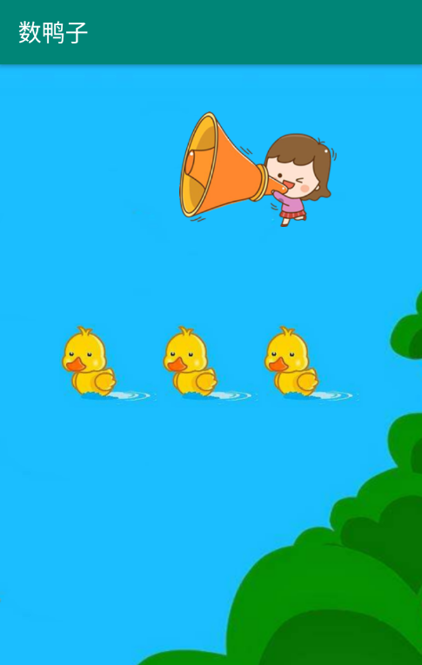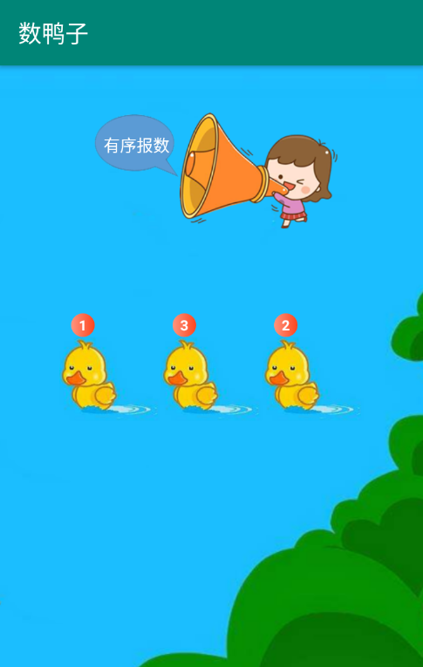  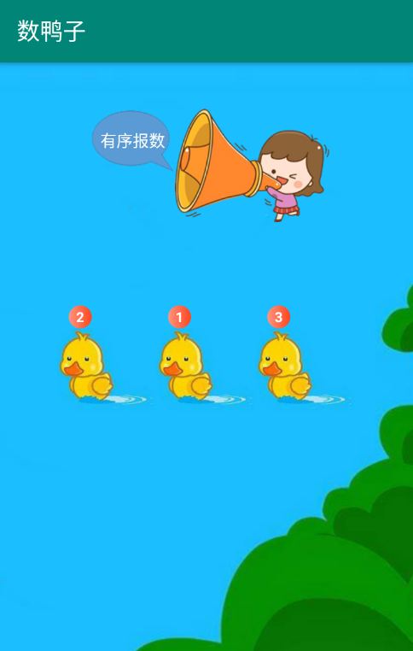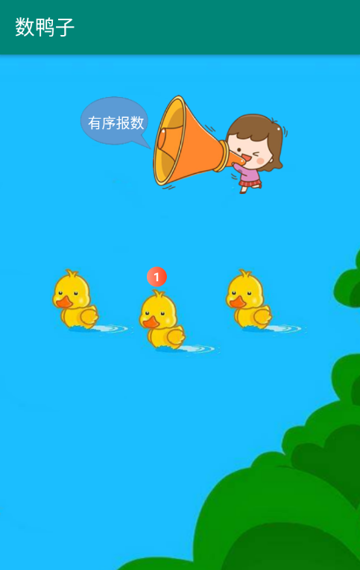
实验的准备阶段  (指导教师填写) | 实验类型  （打） | □验证性 □演示性 □设计性 综合性
实验的准备阶段  (指导教师填写) | 实验的重点、难点 | 布局与控件的用法  如何发送有序广播、根据广播接收者的优先级顺序接收广播、拦截广播实现实验要求。
实验的准备阶段  (指导教师填写) | 实验环境 | Android studio
实验的实施阶段 | 实验步骤及实验结果 | 一.完成布局界面  修改activity_main.xml中的代码如下所示：  <?xml version="1.0" encoding="utf-8"?>  <RelativeLayout xmlns:android="http://schemas.android.com/apk/res/android"  xmlns:tools="http://schemas.android.com/tools"  android:background="@drawable/count_ducks_bg"  android:layout_width="match_parent"  android:layout_height="match_parent"  tools:context=".MainActivity">  <LinearLayout  android:layout_width="wrap_content"  android:layout_height="wrap_content"  android:layout_above="@id/linearLayout_ducks"  android:layout_centerHorizontal="true"  android:layout_marginBottom="45dp"  tools:ignore="UseCompoundDrawables">  <TextView  android:id="@+id/txt_hint"  android:background="@drawable/content_left_bg"  android:visibility="invisible"  android:layout_width="wrap_content"  android:layout_height="wrap_content"  android:gravity="center"  android:text="有序报数"  tools:ignore="HardcodedText" />  <ImageView  android:id="@+id/img_horn"  android:src="@drawable/horn"  android:layout_width="wrap_content"  android:layout_height="wrap_content"  android:contentDescription="Horn"  tools:ignore="HardcodedText" />  </LinearLayout>  <LinearLayout  android:id="@+id/linearLayout_ducks"  android:layout_width="wrap_content"  android:layout_height="wrap_content"  android:layout_centerInParent="true">  <LinearLayout  android:orientation="vertical"  android:layout_width="wrap_content"  android:layout_height="wrap_content"  tools:ignore="UseCompoundDrawables">  <TextView  android:id="@+id/txt_duck_1"  android:background="@drawable/badge_bg"  android:visibility="invisible"  android:layout_width="35dp"  android:layout_height="35dp"  android:gravity="center"  android:text="1"  android:textSize="18sp"  tools:ignore="HardcodedText" />  <ImageView  android:id="@+id/img_duck_1"  android:src="@drawable/duck"  android:layout_width="wrap_content"  android:layout_height="wrap_content"  android:contentDescription="Duck"  tools:ignore="HardcodedText" />  </LinearLayout>  <LinearLayout  android:orientation="vertical"  android:layout_width="wrap_content"  android:layout_height="wrap_content"  tools:ignore="UseCompoundDrawables">  <TextView  android:id="@+id/txt_duck_2"  android:background="@drawable/badge_bg"  android:visibility="invisible"  android:layout_width="35dp"  android:layout_height="35dp"  android:gravity="center"  android:text="2"  android:textSize="18sp"  tools:ignore="HardcodedText" />  <ImageView  android:id="@+id/img_duck_2"  android:src="@drawable/duck"  android:layout_width="wrap_content"  android:layout_height="wrap_content"  android:contentDescription="Duck"  tools:ignore="HardcodedText" />  </LinearLayout>  <LinearLayout  android:orientation="vertical"  android:layout_width="wrap_content"  android:layout_height="wrap_content"  tools:ignore="UseCompoundDrawables">  <TextView  android:id="@+id/txt_duck_3"  android:background="@drawable/badge_bg"  android:visibility="invisible"  android:layout_width="35dp"  android:layout_height="35dp"  android:gravity="center"  android:text="3"  android:textSize="18sp"  tools:ignore="HardcodedText" />  <ImageView  android:id="@+id/img_duck_3"  android:src="@drawable/duck"  android:layout_width="wrap_content"  android:layout_height="wrap_content"  android:contentDescription="Duck"  tools:ignore="HardcodedText" />  </LinearLayout>  </LinearLayout>  <RadioGroup  android:id="@+id/radioGroup"  android:layout_width="wrap_content"  android:layout_height="wrap_content"  android:layout_below="@id/linearLayout_ducks"  android:layout_centerInParent="true"  android:layout_marginTop="45dp">  <RadioButton  android:id="@+id/rb_1"  android:layout_width="wrap_content"  android:layout_height="wrap_content"  android:text="默认, 无权重设置, 无拦截"  tools:ignore="HardcodedText" />  <RadioButton  android:id="@+id/rb_2"  android:layout_width="wrap_content"  android:layout_height="wrap_content"  android:text="有权重设置(213), 无拦截"  tools:ignore="HardcodedText" />  <RadioButton  android:id="@+id/rb_3"  android:layout_width="wrap_content"  android:layout_height="wrap_content"  android:text="有权重设置(213), 有拦截"  tools:ignore="HardcodedText" />  </RadioGroup>  </RelativeLayout>  此时预览效果如下：  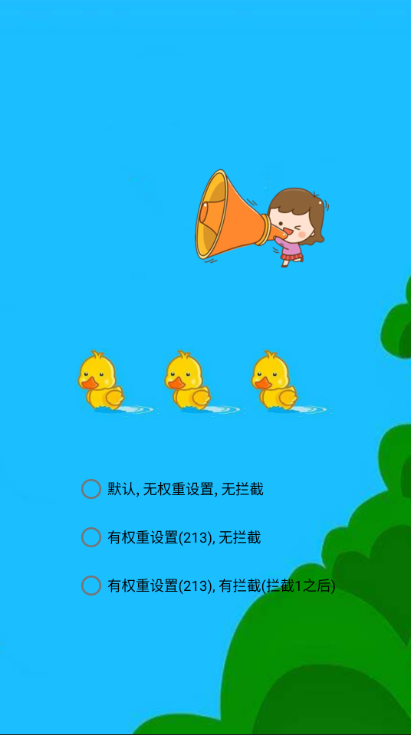  布局在实验示例的基础上添加了三个RadioButton来控制完成实验要求的三个操作，一次运行程序后无需再手动更改代码。  二.MainActivity逻辑实现  package com.melody.experiment_7;  import android.content.BroadcastReceiver;  import android.content.Context;  import android.content.Intent;  import android.content.IntentFilter;  import android.os.Bundle;  import android.util.Log;  import android.view.View;  import android.widget.ImageView;  import android.widget.RadioGroup;  import android.widget.TextView;  import androidx.appcompat.app.AppCompatActivity;  public class MainActivity extends AppCompatActivity {  private ImageView imgHorn;  private TextView txtHint;  private TextView txtDuck_1;  private TextView txtDuck_2;  private TextView txtDuck_3;  private RadioGroup radioGroup;  IntentFilter intentFilterOne = new IntentFilter();  IntentFilter intentFilterTwo = new IntentFilter();  IntentFilter intentFilterThree = new IntentFilter();  OrderlyBroadcastReceiverOne orderlyBroadcastReceiverOne = new OrderlyBroadcastReceiverOne();  OrderlyBroadcastReceiverTwo orderlyBroadcastReceiverTwo = new OrderlyBroadcastReceiverTwo();  OrderlyBroadcastReceiverThree orderlyBroadcastReceiverThree = new OrderlyBroadcastReceiverThree();  private boolean isExistOperation = false;  private boolean isSelectOperation_2 = false;  private boolean isSelectOperation_3 = false;  class OrderlyBroadcastReceiverOne extends BroadcastReceiver {  @Override  public void onReceive(Context context, Intent intent) {  txtDuck_1.setVisibility(View.VISIBLE);  txtDuck_1.setText("1");  if (isSelectOperation_2 || isSelectOperation_3) {  txtDuck_1.setText("2");  }  Log.d("MainActivity", "我是第1只小鸭子");  }  }  class OrderlyBroadcastReceiverTwo extends BroadcastReceiver {  @Override  public void onReceive(Context context, Intent intent) {  txtDuck_2.setVisibility(View.VISIBLE);  txtDuck_2.setText("2");  if (isSelectOperation_2) {  txtDuck_2.setText("1");  }  if (isSelectOperation_3) {  txtDuck_2.setText("1");  abortBroadcast();  }  Log.d("MainActivity", "我是第2只小鸭子");  }  }  class OrderlyBroadcastReceiverThree extends BroadcastReceiver {  @Override  public void onReceive(Context context, Intent intent) {  txtDuck_3.setVisibility(View.VISIBLE);  Log.d("MainActivity", "我是第3只小鸭子");  }  }  @Override  protected void onCreate(Bundle savedInstanceState) {  super.onCreate(savedInstanceState);  setContentView(R.layout.activity_main);  initView();  imgHorn.setOnClickListener(view -> {  txtHint.setVisibility(View.VISIBLE);  // 发送有序广播  sendMyOrderlyBroadcast();  });  // 更改操作数  radioGroup.setOnCheckedChangeListener((radioGroup, checkedId) -> {  // 重置可见性  resetVisibilityAndOperation();  // 重置注册  if (isExistOperation) {  unRegisterReceivers();  }  if (checkedId == R.id.rb_1) {  registerReceiverForOperationOne();  } else if (checkedId == R.id.rb_2) {  registerReceiverForOperationTwo();  } else if (checkedId == R.id.rb_3) {  registerReceiverForOperationThree();  }  isExistOperation = true;  });  }  private void initView() {  imgHorn = findViewById(R.id.img_horn);  txtHint = findViewById(R.id.txt_hint);  txtDuck_1 = findViewById(R.id.txt_duck_1);  txtDuck_2 = findViewById(R.id.txt_duck_2);  txtDuck_3 = findViewById(R.id.txt_duck_3);  radioGroup = findViewById(R.id.radioGroup);  }  /**  * 重置可见性状态  */  private void resetVisibilityAndOperation() {  txtHint.setVisibility(View.INVISIBLE);  txtDuck_1.setVisibility(View.INVISIBLE);  txtDuck_2.setVisibility(View.INVISIBLE);  txtDuck_3.setVisibility(View.INVISIBLE);  isSelectOperation_2 = false;  isSelectOperation_3 = false;  }  /**  * 发送广播  */  private void sendMyOrderlyBroadcast() {  Intent intent = new Intent("com.example.experiment_7.MY_ORDERLY_BROADCAST");  intent.setPackage(getPackageName());  sendOrderedBroadcast(intent, null);  }  /**  * 注册BroadcastReceiver, 接收和处理广播(第一种操作)  */  private void registerReceiverForOperationOne() {  Log.d("MainActivity", "第一种操作: 默认, 无权重设置, 无拦截");  // 动态注册OrderlyBroadcastReceiverOne广播  intentFilterOne.setPriority(1000);  intentFilterOne.addAction("com.example.experiment_7.MY_ORDERLY_BROADCAST");  registerReceiver(orderlyBroadcastReceiverOne, intentFilterOne);  // 动态注册OrderlyBroadcastReceiverTwo广播  intentFilterTwo.setPriority(800);  intentFilterTwo.addAction("com.example.experiment_7.MY_ORDERLY_BROADCAST");  registerReceiver(orderlyBroadcastReceiverTwo, intentFilterTwo);  // 动态注册OrderlyBroadcastReceiverThree广播  intentFilterThree.setPriority(600);  intentFilterThree.addAction("com.example.experiment_7.MY_ORDERLY_BROADCAST");  registerReceiver(orderlyBroadcastReceiverThree, intentFilterThree);  }  /**  * 注册BroadcastReceiver, 接收和处理广播(第二种操作)  */  private void registerReceiverForOperationTwo() {  Log.d("MainActivity", "第二种操作: 有权重设置(213), 无拦截");  isSelectOperation_2 = true;  // 动态注册OrderlyBroadcastReceiverTwo广播  intentFilterTwo.setPriority(1000);  intentFilterTwo.addAction("com.example.experiment_7.MY_ORDERLY_BROADCAST");  registerReceiver(orderlyBroadcastReceiverTwo, intentFilterTwo);  // 动态注册OrderlyBroadcastReceiverOne广播  intentFilterOne.setPriority(1000);  intentFilterOne.addAction("com.example.experiment_7.MY_ORDERLY_BROADCAST");  registerReceiver(orderlyBroadcastReceiverOne, intentFilterOne);  // 动态注册OrderlyBroadcastReceiverThree广播  intentFilterThree.setPriority(600);  intentFilterThree.addAction("com.example.experiment_7.MY_ORDERLY_BROADCAST");  registerReceiver(orderlyBroadcastReceiverThree, intentFilterThree);  }  /**  * 注册BroadcastReceiver, 接收和处理广播(第三种操作)  */  private void registerReceiverForOperationThree() {  Log.d("MainActivity", "第三种操作: 有权重设置(213), 有拦截");  isSelectOperation_3 = true;  // 动态注册OrderlyBroadcastReceiverTwo广播  intentFilterTwo.setPriority(1000);  intentFilterTwo.addAction("com.example.experiment_7.MY_ORDERLY_BROADCAST");  registerReceiver(orderlyBroadcastReceiverTwo, intentFilterTwo);  // 动态注册OrderlyBroadcastReceiverOne广播  intentFilterOne.setPriority(1000);  intentFilterOne.addAction("com.example.experiment_7.MY_ORDERLY_BROADCAST");  registerReceiver(orderlyBroadcastReceiverOne, intentFilterOne);  // 动态注册OrderlyBroadcastReceiverThree广播  intentFilterThree.setPriority(600);  intentFilterThree.addAction("com.example.experiment_7.MY_ORDERLY_BROADCAST");  registerReceiver(orderlyBroadcastReceiverThree, intentFilterThree);  }  /**  * 取消注册  */  private void unRegisterReceivers() {  unregisterReceiver(orderlyBroadcastReceiverOne);  unregisterReceiver(orderlyBroadcastReceiverTwo);  unregisterReceiver(orderlyBroadcastReceiverThree);  }  }  在MainActivity中，首先声明了一系列全局变量，然后实现了OrderBroadcastReceiverOne、OrderBroadcastReceiverTwo、OrderBroadcastThree三个内部类，这三个类均继承自BroadcastReceiver类并重写其receive方法。  在onCreate方法中首先完成了控件的初始化，接着为imgHorn设置点击事件，点击事件中修改txtHint控件的可见性并发送有序广播。  通过选择不同的单选按钮可以切换不同的实验操作，每当更改选择的操作时，相关控件的可见性会被隐藏，先前注册的广播也会被取消以免对所选择的实验操作产生影响。值得注意的是，在程序运行过程中应当先选择所要执行的操作再点击imgHorn查看结果。  三.结果演示  运行程序并选中第一个单选按钮，而后点击喇叭图标，对应实验验收用例中的第一种情况：  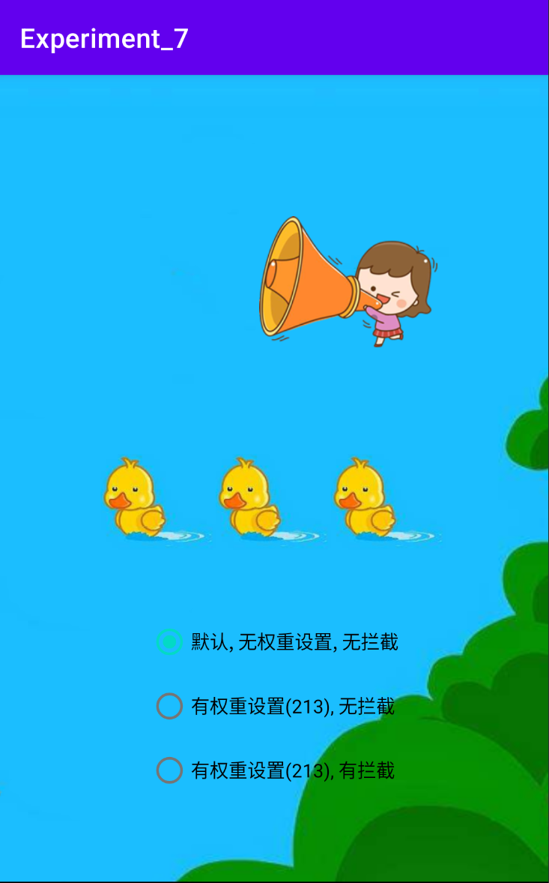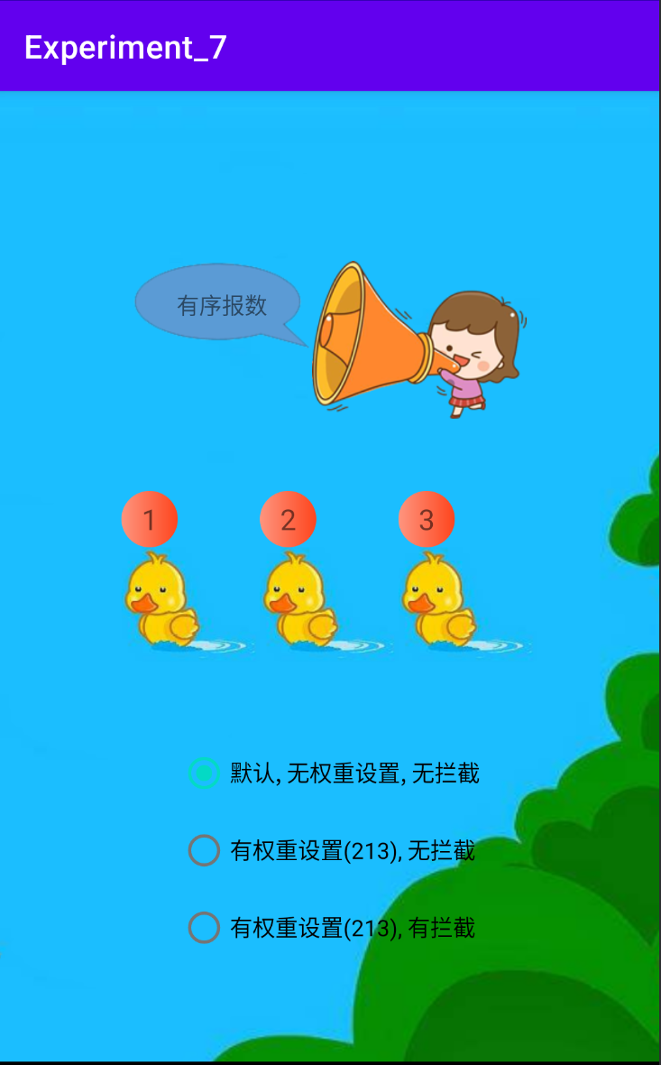  选中第二个单选按钮，而后点击喇叭图标，对应实验验收用例中的第二种情况：  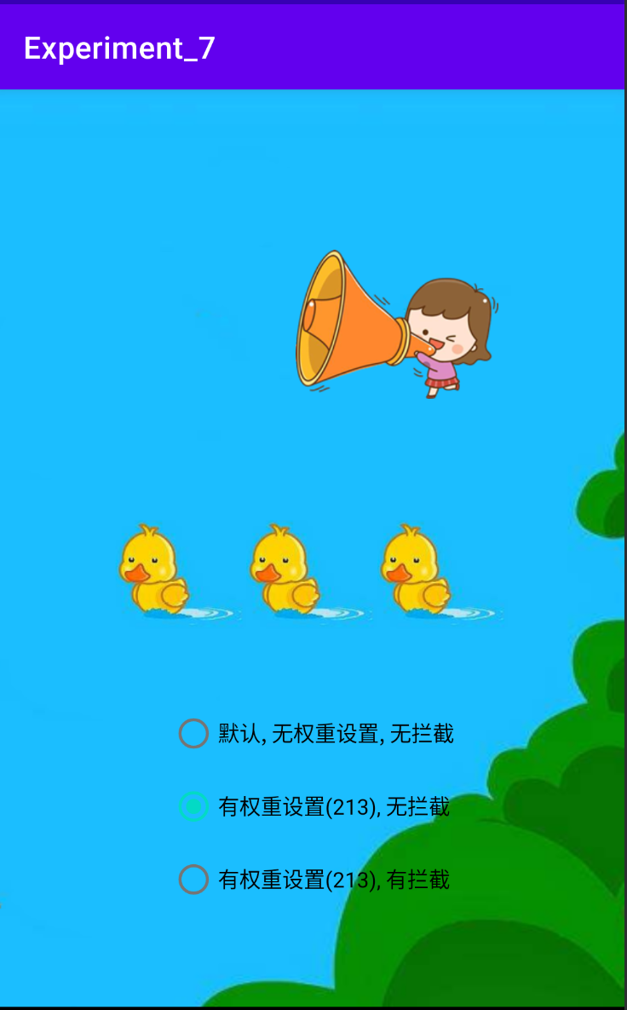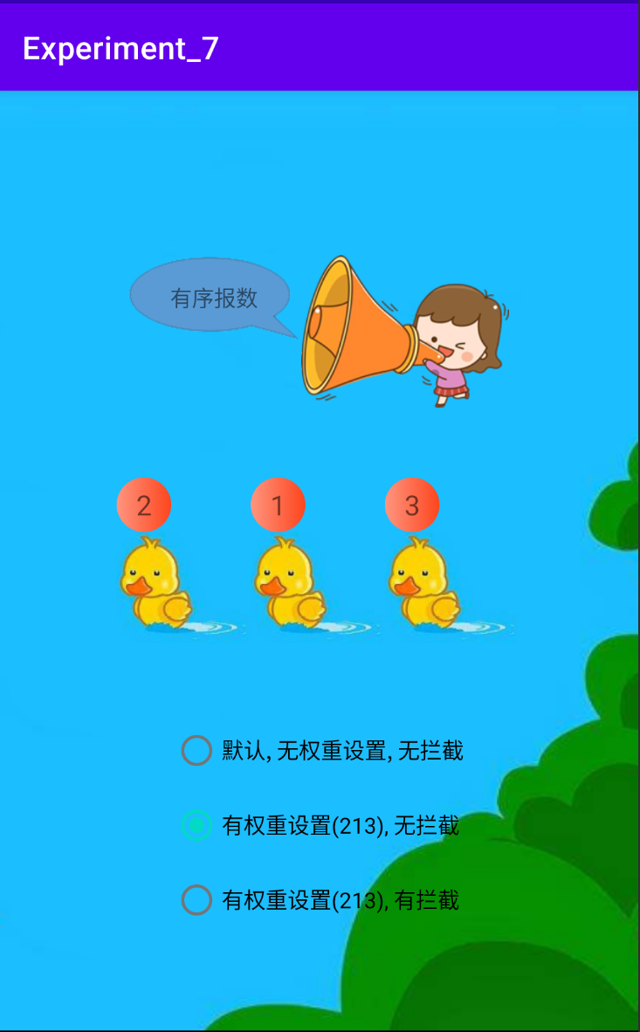  选中第三个单选按钮，而后点击喇叭图标，对应实现验收用例中的第三种情况：  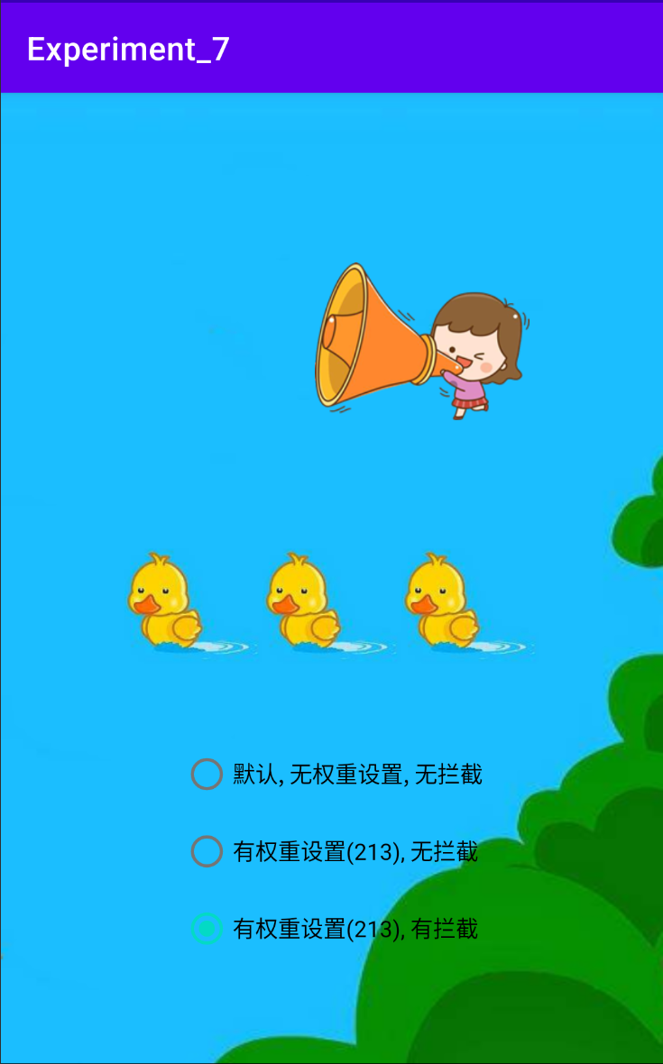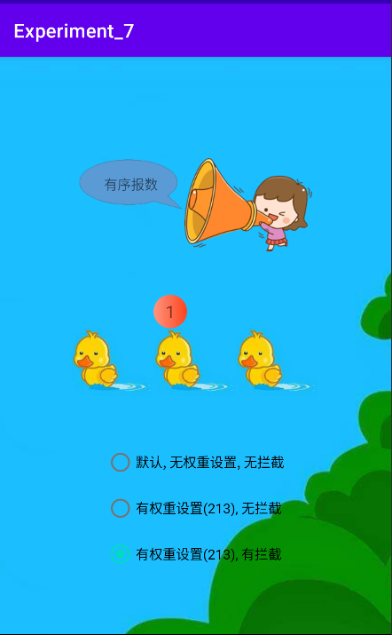
实验结果的处理阶段 | 实验结果的分析与总结 | 实验总结收获  在本次实验中，我通过合理布局搭建了一个界面，并实现了基于有序广播（Ordered Broadcast）的鸭子报数功能。这个过程不仅让我深入理解了Android广播机制的工作原理，还让我对Android UI布局和事件处理有了更加清晰的认识。  首先，我根据界面设计图，利用线性布局（LinearLayout）和控件（如ImageView、Button等）完成了界面的搭建。这个过程中，我熟悉了Android布局文件的编写方法，并学会了如何通过调整控件的属性来实现界面元素的精确定位和布局。  接着，我实现了基于有序广播的鸭子报数功能。通过创建自定义的广播接收器（BroadcastReceiver），我分别给三个小鸭子设置了不同的优先级（1000、800、600），并实现了它们的报数逻辑。在有序广播中，优先级高的接收器会先接收到广播，并有机会修改广播中的数据或终止广播的传递。这个特性使得我能够控制小鸭子的报数顺序。  在第一个功能点中，我按照默认的优先级顺序，实现了从左到右的依次报数。这个过程让我理解了有序广播的基本工作原理。  在第二个功能点中，我将第二个小鸭子的优先级设置为最高（1000），并将其注册位置调整到左边第一个小鸭子前边。这样，当点击大喇叭后，中间的小鸭子会首先报数“1”，然后是左边的小鸭子报数“2”，最后是右边的小鸭子报数“3”。这个功能的实现让我进一步理解了优先级在有序广播中的作用。  在第三个功能点中，我设计了拦截机制。当点击大喇叭后，中间的小鸭子首先报数“1”，然后我通过修改广播的结果代码（abortBroadcast()）来终止广播的传递，使得其余小鸭子不再接收到广播，从而实现了报数的拦截。这个功能的实现让我认识到了有序广播的灵活性和强大性。  通过这次实验，我收获了以下几点：  深入理解了Android广播机制的工作原理和有序广播的特性。  掌握了Android UI布局和事件处理的基本方法。  学会了如何创建和使用自定义的广播接收器来处理广播事件。  提高了自己的编程能力和问题解决能力。  此外，我还认识到了团队合作和沟通的重要性。在实验过程中，我与同学进行了多次讨论和交流，共同解决了遇到的问题。这种团队合作的精神将对我未来的学习和工作产生积极的影响。  总的来说，这次实验让我收获颇丰，不仅提高了我的技术水平，还让我对Android开发有了更加深入的认识。我将继续努力学习和实践，不断提高自己的综合素质和能力。

